Para Universidad Autónoma de Baja California
Facultad de Ciencias Químicas e Ingeniería


Alumno: Eduardo Marcelo Gutiérrez Soto
Profesora: Evangelina Lara Camacho
Ejercicio 19-Agosto-2020

Programa que detecta una cadena ingresada por el usuario la cual nos dice si es pangrama o no es pangrama.

Para esto utilizaremos lo que es el lenguaje ensablador de 32 bits del procesador de intel i386 el cual cuenta con una serie de registros extendidos a 32 bits y a su vez podremos darle uso a 16 bits y 8 bits y si ya tenemos conocimiento del lenguaje ensamblador de 8086 nos podremos dar cuenta que tiene muy pocas similitudes tanto como en el cuerpo del código y de la implementación de ciertas cosas y ya hablando de las instrucciones se utilizan casi de la misma manera de como las usamos en el 8086.

para mi fue y es confuso el como utilizarlo para ciertas cosas y mas por que en internet no se encuentra mucha información de utilidad y la información que hay no son muy explícitos hablan mucho y no se explica por lo que en verdad uno va a consultar y para evitar esa serie de problemas me baje el manual pero al igual es un mundo de información que no supe como consultar aveces lo que yo necesitaba.

Procedimiento para verificar si una palabra es pangrama.

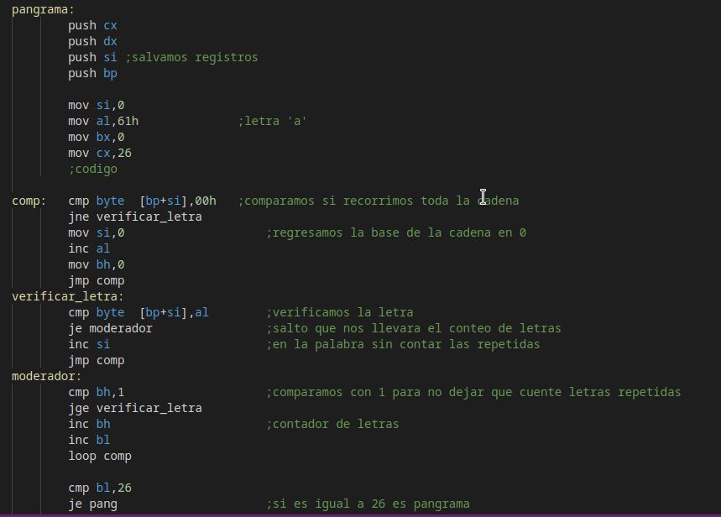
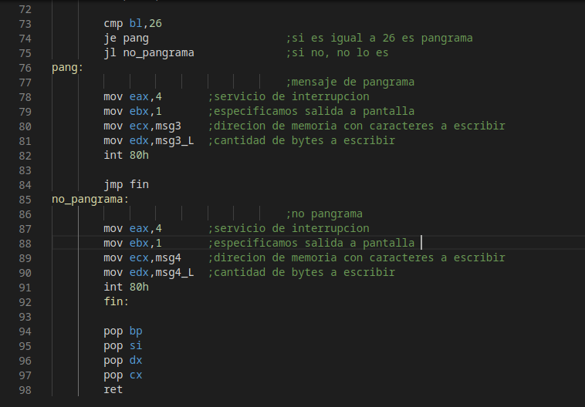

Codigo fuente

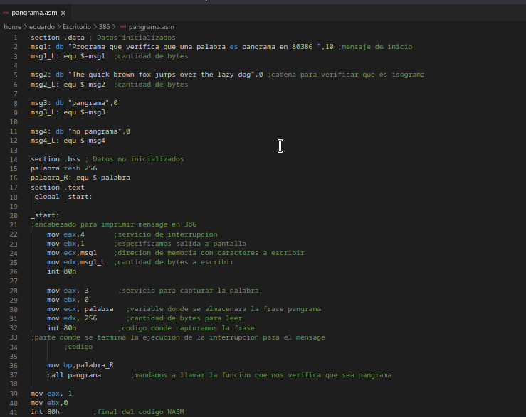

tuve problemas para poder hacer funcionar bien el código que hice en el ensamblador y no supe por que me dio unos erres que no supe por que sucedieron.

